รายงานผลการปฏิบัติประจำเดือน
ตุลาคม
1.งานป้องกันและปราบปราม
1-31 ต.ค. 2566
ช่วงวันที่...1 ต.ค.66...ถึง..31 ต.ค.66…ร้อยเวร 2-0 สายตรวจรถยนต์ ได้มีการออกตรวจจุดเสี่ยง จุดล่อแหลมร้านสะดวกซื้อในพื้นที่ เพื่อป้องกันเหตุ สร้างความอุ่นใจ และรักษาความปลอดภัยให้แก่​​ประชาชน จำนวน…270...ครั้ง

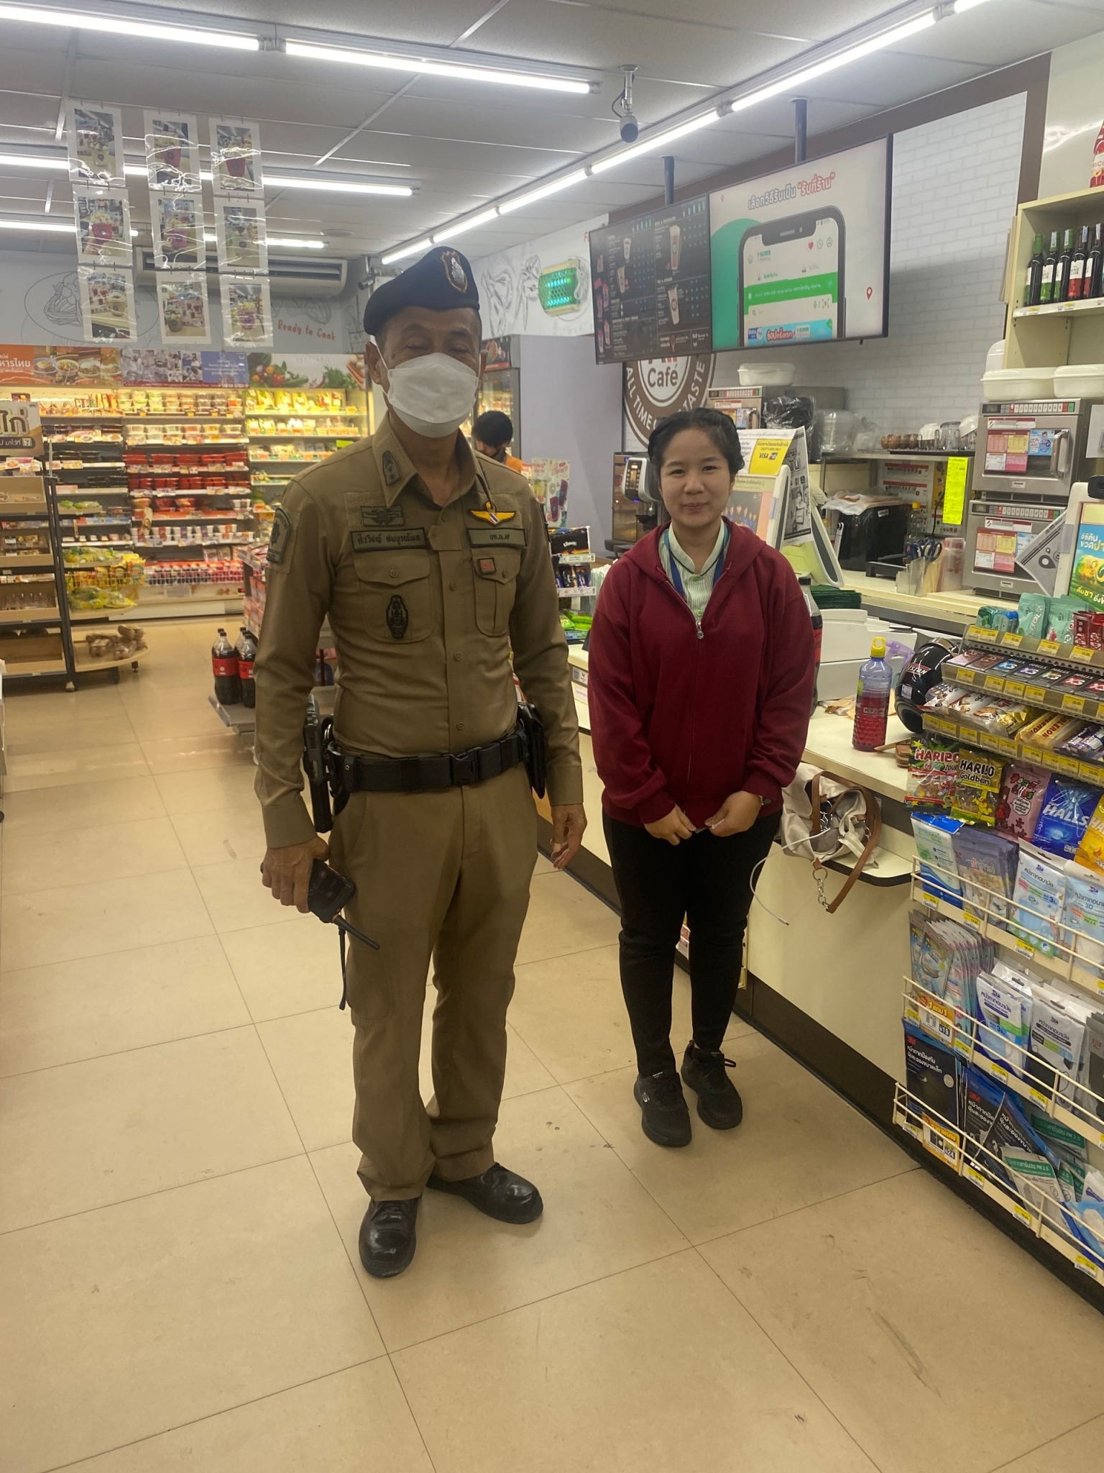

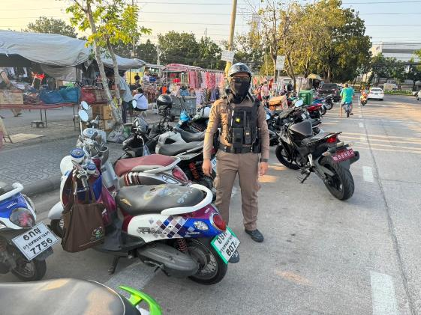

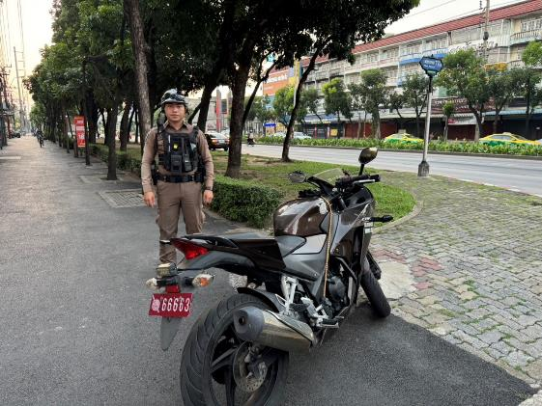
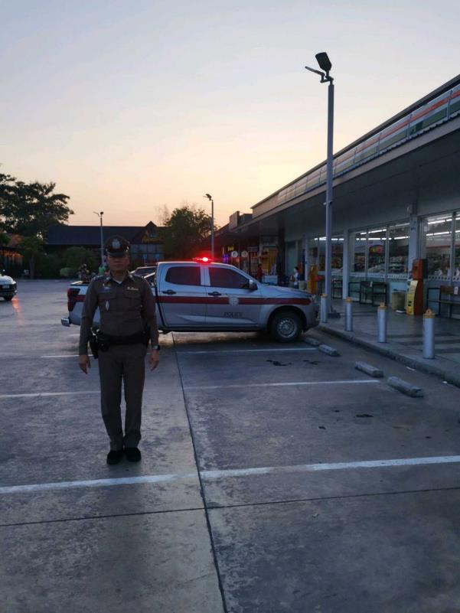

ภาพถ่ายประกอบผลการปฏิบัติงาน ตำรวจชุมชนสัมพันธ์ สน.หนองแขม
ประจำเดือน ตุลาคม ๒๕๖๖ (เยี่ยมชุมชน)
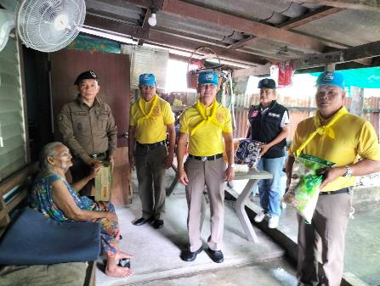

เมื่อวันที่ ๒ ตุลาคม ๖๖ พ.ต.ท.ณัฐจักร์ กสิกรเมธากุล สวป.สน.หนองแขม พร้อมด้วย ชุด ตชส. สน.หนองแขม, อส.ตร.สน.หนองแขม ออกพบปะเยี่ยมเยียนประชาชนเพื่อรับฟังปัญหาต่างๆ และความต้องการของประชาชนในชุมชนตลอดจนเพื่อเป็นการแสวงหาความร่วมมือจากประชาชนและสร้างแนวร่วมเครือข่ายในการป้องกันอาชญากรรมและ ยาเสพติด และมอบเครื่องบริโภคให้กับผู้สูงอายุ ณ ชุมชนเอี่ยมวุฒิ แขวงหนองแขม เขตหนองแขม กรุงเทพมหานคร
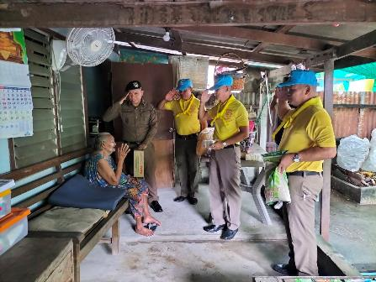

ภาพถ่ายประกอบผลการปฏิบัติงาน ตำรวจชุมชนสัมพันธ์ สน.หนองแขม
ประจำเดือน ตุลาคม ๒๕๖๖ (เยี่ยมชุมชน)

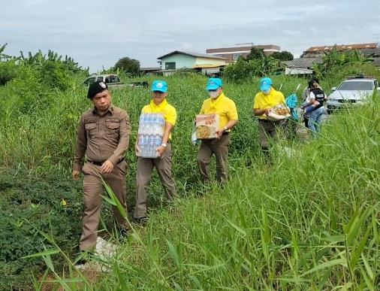

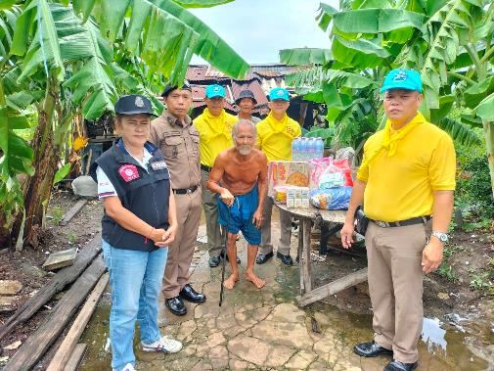
เมื่อวันที่ ๔ ตุลาคม ๖๖ พ.ต.ท.ณัฐจักร์ กสิกรเมธากุล สวป.สน.หนองแขม พร้อมด้วย ชุด ตชส. สน.หนองแขม, อส.ตร.สน.หนองแขม ออกพบปะเยี่ยมเยียนประชาชนเพื่อรับฟังปัญหาต่างๆ และความต้องการของประชาชนในชุมชนตลอดจนเพื่อเป็นการแสวงหาความร่วมมือจากประชาชนและสร้างแนวร่วมเครือข่ายในการป้องกันอาชญากรรมและยาเสพติด และมอบเครื่องบริโภคให้กับผู้สูงอายุ ณ ชุมชนซอยสถิตย์ แขวงหนองแขม เขตหนองแขม กรุงเทพมหานคร

ภาพถ่ายประกอบผลการปฏิบัติงาน ตำรวจชุมชนสัมพันธ์ สน.หนองแขม
ประจำเดือน ตุลาคม ๒๕๖๖ (เยี่ยมชุมชน)
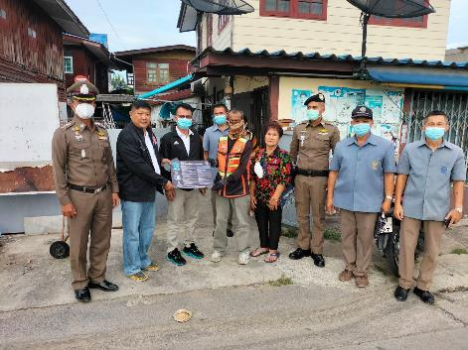

เมื่อวันที่ ๕ ตุลาคม ๖๕ พ.ต.อ.อภิชาติ ทองจันดี ผกก.สน.หนองแขม, พ.ต.ท.สยาม ชื่นครุฑ รอง ผกก.สส.สน.หนองแขม, พ.ต.ท.ธรรศ บัวทอง สว.สส.สน.หนองแขม พร้อมด้วย นายนิกร ชิมรส ประธาน กต.ตร. สน.หนองแขม พร้อมคณะ ชุด ตชส.สน.หนองแขม ออกพบปะเยี่ยมเยียนประชาชนเพื่อรับฟังปัญหาต่างๆ และความต้องการของประชาชนในชุมชนตลอดจนเพื่อเป็นการแสวงหาความร่วมมือจากประชาชนและสร้างแนวร่วมเครือข่ายในการป้องกันอาชญากรรมและยาเสพติด ประชาสัมพันธ์แจ้งเตือนภัยอาชญากรรมออนไลน์ ๑๘ กลโกง ณ ชุมชนนาคสถาพร ๒ แขวงหนองค้างพลู เขตหนองแขม กรุงเทพมหานคร

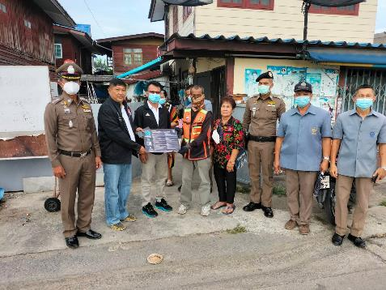

ภาพถ่ายประกอบผลการปฏิบัติงาน ตำรวจชุมชนสัมพันธ์ สน.หนองแขม
ประจำเดือน ตุลาคม ๒๕๖๖ (เยี่ยมชุมชน)
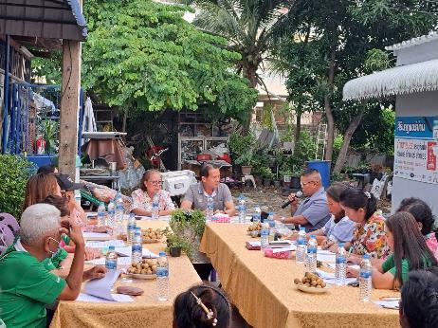

เมื่อวันที่ ๑๐ ตุลาคม ๖๖ พ.ต.อ.อภิชาติ ทองจันดี ผกก.สน.หนองแขม มอบหมายให้ ร.ต.ต.ชนะพรรษ กรงทอง รอง สว.(ป.) สน.หนองแขม พร้อมด้วยชุด ตชส.สน.หนองแขม เข้าร่วมประชุมประจำเดือนกลุ่มชุมชนหรรษากรมที่ดิน เพื่อรับฟังปัญหาต่างๆ และความต้องการของประชาชนในชุมชนตลอดจนเพื่อเป็นการแสวงหาความร่วมมือจากประชาชนและสร้างแนวร่วมเครือข่ายในการป้องกันอาชญากรรมและยาเสพติด มีผู้เข้าร่วมประชุมประกอบด้วย เจ้าหน้าที่สำนักงานเขตหนองแขม, ประธาน กรรมการชุมชน จำนวน ๑๐ ชุมชน ณ ชุมชนหรรษาสร้างสรรค์ แขวงหนองค้างพลู เขตหนองแขม กรุงเทพมหานคร
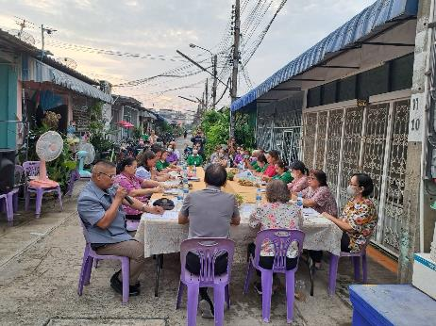

ภาพถ่ายประกอบผลการปฏิบัติงาน ตำรวจชุมชนสัมพันธ์ สน.หนองแขม
ประจำเดือน ตุลาคม ๒๕๖๖ (เยี่ยมชุมชน)
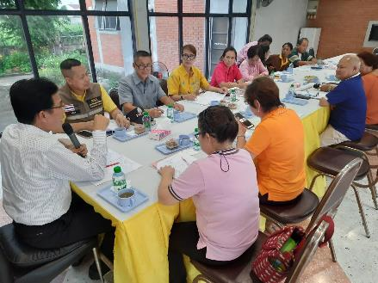

เมื่อวันที่ ๑๐ ตุลาคม ๖๖ พ.ต.อ.อภิชาติ ทองจันดี ผกก.สน.หนองแขม มอบหมายให้ ร.ต.อ.พิษณุ ศิริปัญจนะ รอง สว.(ป.) สน.หนองแขม พร้อมด้วยชุด ตชส.สน.หนองแขม เข้าร่วมประชุมประจำเดือนกลุ่มชุมชนราษฎร์สามัคคี เพื่อรับฟังปัญหาต่างๆ และความต้องการของประชาชนในชุมชนตลอดจนเพื่อเป็นการแสวงหาความร่วมมือจากประชาชนและสร้างแนวร่วมเครือข่ายในการป้องกันอาชญากรรมและยาเสพติด มีผู้เข้าร่วมประชุมประกอบด้วย เจ้าหน้าที่สำนักงานเขตหนองแขม, ประธาน กรรมการชุมชน จำนวน 8 ชุมชน ณ ชุมชนหมู่บ้านพุดตาน แขวงหนองแขม เขตหนองแขม กรุงเทพมหานคร

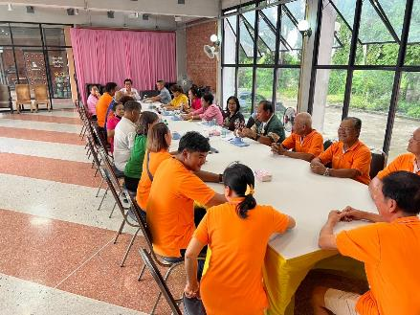

ภาพถ่ายประกอบผลการปฏิบัติงาน ตำรวจชุมชนสัมพันธ์ สน.หนองแขม
ประจำเดือน ตุลาคม ๒๕๖๖ (เยี่ยมชุมชน)
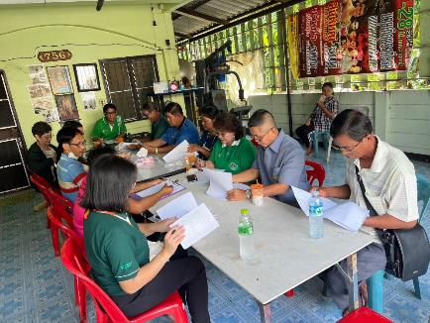

เมื่อวันที่ ๑๑ ตุลาคม ๖๖ พ.ต.อ.อภิชาติ ทองจันดี ผกก.สน.หนองแขม มอบหมายให้ ร.ต.อ.พิษณุ ศิริปัญจนะ รอง สว.(ป.) สน.หนองแขม พร้อมด้วยชุด ตชส.สน.หนองแขม เข้าร่วมประชุมประจำเดือนกลุ่มชุมชน กลุ่มบางบอน ๕ เพื่อรับฟังปัญหาต่างๆ และความต้องการของประชาชนในชุมชนตลอดจนเพื่อเป็นการแสวงหาความร่วมมือจากประชาชนและสร้างแนวร่วมเครือข่ายในการป้องกันอาชญากรรมและยาเสพติด มีผู้เข้าร่วมประชุมประกอบด้วย เจ้าหน้าที่สำนักงานเขตหนองแขม, ประธาน กรรมการชุมชน จำนวน ๑๐ ชุมชน ณ ชุมชนหมู่บ้านกานดา แขวงหนองแขม เขตหนองแขม กรุงเทพมหานคร
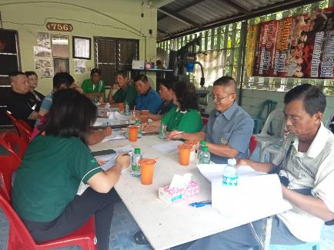

ภาพถ่ายประกอบผลการปฏิบัติงาน ตำรวจชุมชนสัมพันธ์ สน.หนองแขม
ประจำเดือน ตุลาคม ๒๕๖๖ (เยี่ยมชุมชน)
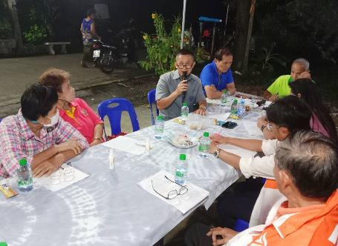

เมื่อวันที่ ๑๑ ตุลาคม ๖๖ พ.ต.อ.อภิชาติ ทองจันดี ผกก.สน.หนองแขม มอบหมายให้ ร.ต.ต.สมชาย กุลสิทธิวงศ์ รอง สว.(ป.) สน.หนองแขม พร้อมด้วยชุด ตชส.สน.หนองแขม เข้าร่วมประชุมประจำเดือนกลุ่มชุมชน กลุ่มเพชรเกษมใต้ เพื่อรับฟังปัญหาต่างๆ และความต้องการของประชาชนในชุมชนตลอดจนเพื่อเป็นการแสวงหาความร่วมมือจากประชาชนและสร้างแนวร่วมเครือข่ายในการป้องกันอาชญากรรมและยาเสพติด มีผู้เข้าร่วมประชุมประกอบด้วย เจ้าหน้าที่สำนักงานเขตหนองแขม, ประธาน กรรมการชุมชน จำนวน ๘ ชุมชน ณ ชุมชนซอยนาคสถาพร ๑ แขวงหนองแขม เขตหนองแขม กรุงเทพมหานคร
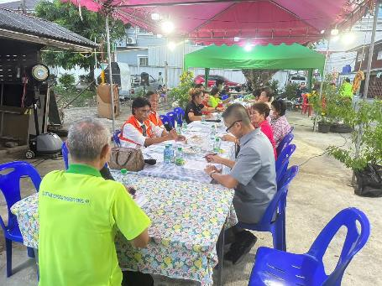

ภาพถ่ายประกอบผลการปฏิบัติงาน ตำรวจชุมชนสัมพันธ์ สน.หนองแขม
ประจำเดือน ตุลาคม ๒๕๖๖ (เยี่ยมชุมชน)
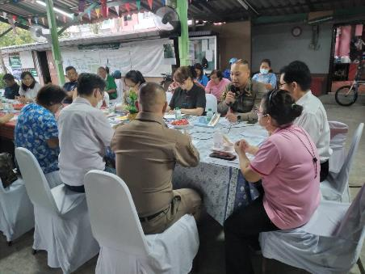

เมื่อวันที่ ๑๒ ตุลาคม ๖๖ พ.ต.ท.วิวัฒน์ วงษ์สุนทร รอง ผกก.ป.สน.หนองแขม, พ.ต.ท.ณัฐจักร์ กสิกรเมธากุล สวป.สน.หนองแขม พร้อมด้วยชุด ตชส.สน.หนองแขม ร่วมกับเจ้าหน้าที่สำนักงานเขตหนองแขม ออกพบปะเยี่ยมเยียนประชาชนเพื่อรับฟังปัญหาต่างๆ และความต้องการของประชาชนในชุมชนตลอดจนเพื่อเป็นการแสวงหาความร่วมมือจากประชาชนและสร้างแนวร่วมเครือข่ายในการป้องกันอาชญากรรมและยาเสพติด ณ ชุมชนสวัสดิการหนองแขม แขวงหนองแขม เขตหนองแขม กรุงเทพมหานคร

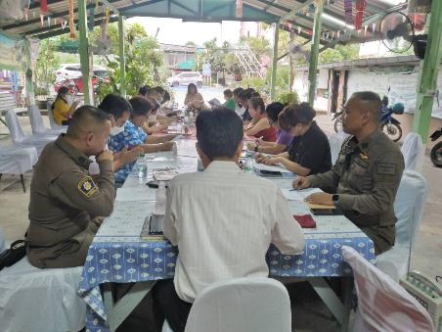

ภาพถ่ายประกอบผลการปฏิบัติงาน ตำรวจชุมชนสัมพันธ์ สน.หนองแขม
ประจำเดือน ตุลาคม ๒๕๖๖ (เยี่ยมชุมชน)

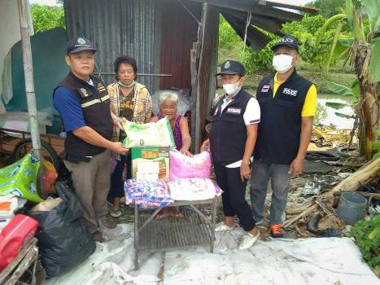

เมื่อวันที่ ๑๗ ตุลาคม ๖๖ พ.ต.อ.อภิชาติ ทองจันดี ผกก.สน.หนองแขม มอบหมายให้ ร.ต.ต.ชนะพรรษ กรงทอง รอง สว.(ป) สน.หนองแขม พร้อมด้วยชุด ตชส.สน.หนองแขม และ อส.ตร.สน.หนองแขม ออกพบปะเยี่ยมเยียนประชาชนเพื่อรับฟังปัญหาต่างๆ และความต้องการของประชาชนในชุมชนตลอดจนเพื่อเป็นการแสวงหาความร่วมมือจากประชาชนและสร้างแนวร่วมเครือข่ายในการป้องกันอาชญากรรมและยาเสพติดและมอบเครื่องอุปโภคให้กับผู้สูงอายุซึ่งอยู่ในกลุ่มเปราะบางเพื่อช่วยเหลือลดค่าครองชีพในเบื้องต้น ณ ชุมชนแย้มผกาสามัคคี หมู่ ๑๓ แขวงหนองแขม เขตหนองแขม กรุงเทพมหานคร
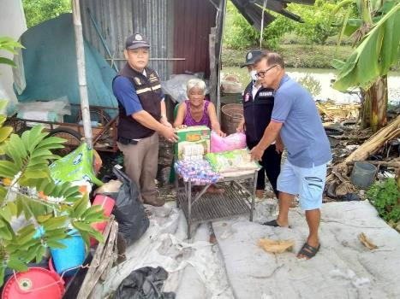

ภาพถ่ายประกอบผลการปฏิบัติงาน ตำรวจชุมชนสัมพันธ์ สน.หนองแขม
ประจำเดือน ตุลาคม ๒๕๖๖ (เยี่ยมชุมชน)
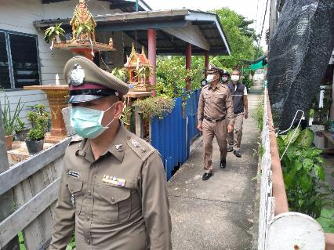

เมื่อวันที่ ๑๙ ตุลาคม ๖๖ พ.ต.อ.อภิชาติ ทองจันดี ผกก.สน.หนองแขม พร้อมด้วย พ.ต.ท.ณัฐจักร์ กสิกรเมธากุล สวป.สน.หนองแขม กต.ตร.สน.หนองแขม พร้อมด้วย ชุด ตชส.สน.หนองแขม ออกพบปะเยี่ยมเยียนประชาชนเพื่อรับฟังปัญหาต่างๆ และความต้องการของประชาชนในชุมชนเพื่อเป็นการแสวงหาความร่วมมือจากประชาชนและสร้างแนวร่วมเครือข่ายในการป้องกันอาชญากรรมและยาเสพติด ตลอดจนมอบเครื่องอุปโภคให้กับผู้สูงอายุในชุมชน ณ ชุมชนหมู่ ๑๑ หนองแขม แขวงหนองแขม เขตหนองแขม กรุงเทพมหานคร
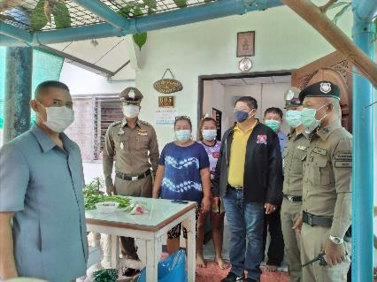

ภาพถ่ายประกอบผลการปฏิบัติงาน ตำรวจชุมชนสัมพันธ์ สน.หนองแขม
ประจำเดือน ตุลาคม ๒๕๖๖ (เยี่ยมชุมชน)
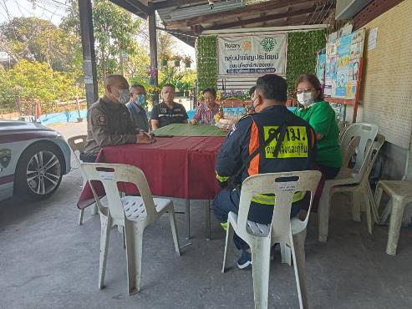

เมื่อวันที่ ๒๖ ตุลาคม ๖๖ พ.ต.ท.วิวัฒน์ วงษ์สุนทร รอง ผกก.ป.สน.หนองแขม, พ.ต.ท.ณัฐจักร์ กสิกรเมธากุล สวป.สน.หนองแขม พร้อมด้วย ชุด ตชส.สน.หนองแขมออกพบปะเยี่ยมเยียนประชาชนเพื่อรับฟังปัญหาต่างๆ และความต้องการของประชาชนในชุมชนในการป้องกันอาชญากรรมและยาเสพติด ณ ชุมชนตลาดหนองแขมแขวงหนองแขม เขตหนองแขม กรุงเทพมหานคร
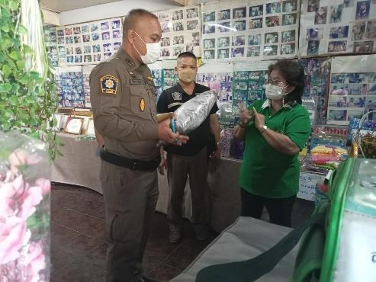

1.งานสืบสวน
ตุลาคม

รายงานการปฏิบัติราชการประจำเดือนตุลาคม 2566
ประจำปีงบประมาณ พ.ศ. 2567
สถานีตำรวจนครบาลหนองแขม
1. งานสืบสวน
1 ต.ค. 2566
ได้มีการจับกุมตัวผู้ต้องหา “จำหน่ายยาเสพติด” จำนวน 1 ราย 1 คน
จับกุม น.ส.เสาวรส (น้ำ) ดีสวัสดิ์ อายุ 49 ปี เลขประจำตัวประชาชน 3102300098664
ข้อหา “จำหน่ายยาเสพติดให้โทษประเภท 1 ( เมทแอมเฟตามีน ยาบ้า ) โดยผิดกฎหมาย”
ของกลาง ยาบ้า 10 เม็ด (ล่อซื้อ)
สถานที่เกิดเหตุ กลางซอยเลียบฝั่งใต้ 5/4 แขวงหนองแขม เขตหนองแขม กรุงเทพฯ

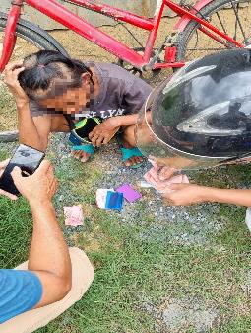

2 ต.ค. 2566
ได้มีการจับกุมตัวผู้ต้องหา “จำหน่ายยาเสพติด” จำนวน 1 ราย 1 คน
จับกุม นายภมร (โย) นาคป้อมฉิน อายุ 38 ปี เลขประจำตัวประชาชน 1101200044077
ข้อหา “จำหน่ายยาเสพติดให้โทษประเภท 1 ( เมทแอมเฟตามีน ยาบ้า ) โดยผิดกฎหมาย”
ของกลาง ยาบ้า 11 เม็ด (ล่อซื้อ)
สถานที่เกิดเหตุ กลางซอยเพชรเกษม 81/5 แขวงหนองค้างพลู เขตหนองแขม กรุงเทพฯ
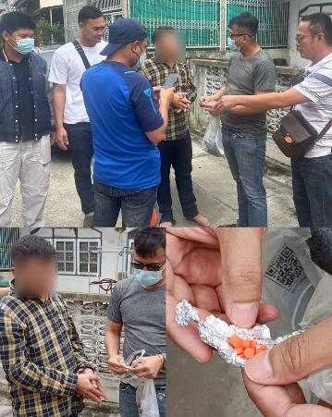
02/10/2023

11 ต.ค. 2566
ได้มีการจับกุมตัวผู้ต้องหา “ครอบครองอาวุธปืนโดยไม่ได้รับอนุญาต” จำนวน 1 ราย 1 คน
ผู้ต้องหา นายภูวดล หาญฉวี อายุ 44 ปี หมายเลขบัตรประจำตัวประชาชน 3102000190387
ที่อยู่ 1/1 หมู่ 10 ต.อ้อมน้อย อ.กระทุ่มแบน จ.สมุทรสาคร
ข้อหา“มีอาวุธปืนไว้ในความครอบครองโดยไม่ได้รับอนุญาต”
ของกลางคือ 1.) อาวุธปืนออโตเมติก .32 มม. ทะเบียน 467298- 1 กระบอก
2.) กระสุน จำนวน 43 นัด
สถานที่จับกุม บริเวณบ้านเลขที่ 1066 ซ.เพชรเกษม 77 แยก 3-8 แขวง/เขตหนองแขม กรุงเทพฯ
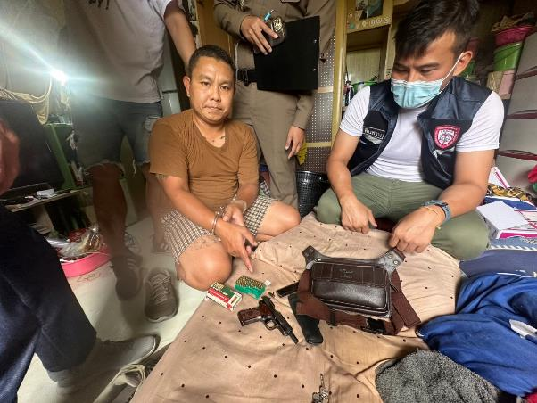
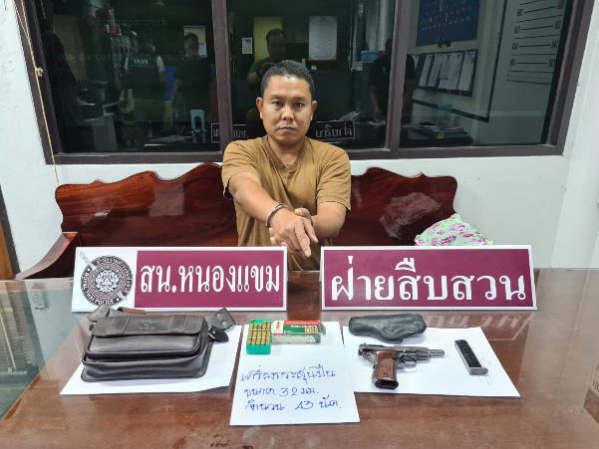

14 ต.ค. 2566
ได้มีการจับกุมตัวผู้ต้องหา “ครอบครองยาเสพติดโดยไม่ได้รับอนุญาต” จำนวน 1 ราย 1 คน
ผู้ต้องหา นายภัทรดนัย จันทาม่วง อายุ 18 ปี หมายเลขบัตรประจำตัวประชาชน 1102300109023
ที่อยู่ 404 ซ.สวัสดิการ 1 แขวง/เขตหนองแขม กรุงเทพฯ
ข้อหา“มียาเสพติดประเภท 1 (เฮโรอีน)ไว้ในความครอบครองโดยไม่ได้รับอนุญาต”
ของกลางคือ 1.) เฮโรอีน 0.17 กรัม
สถานที่จับกุม บริเวณซอยสวัสดิการ 1 แยก 6 แขวง/เขตหนองแขม กรุงเทพฯ

15 ต.ค. 2566
ได้มีการจับกุมตัวผู้ต้องหา “วิ่งราวทรัพย์” จำนวน 1 ราย 1 คน
ผู้ต้องหา นายเอกพจน์ อุดม อายุ 24 ปี หมายเลขบัตรประจำตัวประชาชน 1749900681870
ที่อยู่ 30 ม.2 ต.บางหญ้าแพรก อ.เมือง จ.สมุทรสาคร
ข้อหา“วิ่งราวทรัพย์”
ของกลางคือ 1.กางเกงขาสั้น ขณะใช้ก่อเหตุ 1 ตัว
สถานที่จับกุม หน้า เคพี อพาร์ทเม้นท์ ซ.เพชรเกาม 79 แขวง/เขตหนองแขม กรุงเทพฯ
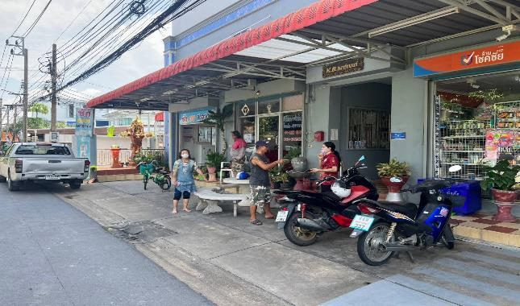

23 ต.ค. 2566
ได้มีการจับกุมตัวผู้ต้องหา “ลักลอบเล่นการพนัน ” จำนวน 1 ราย 4 คน
ผู้ต้องหา 1.นายสมเกียรติ หาญอาษา อายุ 40 ปี หมายเลขบัตรประจำตัวประชาชน 2710900021306
ที่อยู่ 139 ม.5 ต.พนมทวน อ.พนมทวน จ.กาญจนบุรี
2.นายสุรชาติ พงษ์ศรี อายุ 52 ปี หมายเลขบัตรประจำตัวประชาชน 3102200412219
ที่อยู่ 51/129 ซอยเพชรเกษม 69 แขวง/เขตหนองแขม กรุงเทพฯ
3.นายสุธน สงวนพร้อม อายุ 47 ปี หมายเลขบัตรประจำตัวประชาชน 3800100688532
ที่อยู่ 32 ม.4 ต.นาพรุ อ.พระพรหม จ.นครศรีธรรมราช
4.นายศักดิ์นรินทร์ บุญหลี อายุ 37 ปี หมายเลขบัตรประจำตัวประชาชน 1710900082684
ที่อยู่ 41 ม.2 ต.แหลมรัง อ.บึงนาราง จ.พิจิตร
ข้อหา“ร่วมกันลักลอบเล่นการพนันไพ่รัมมี พนันเอาทรัพย์สินกันโดยผิดกฎหมาย”
ของกลางคือ 1.ไพ่ป๊อก จำนวน 1 สำรับ
2.เงินสด 20 บาท
สถานที่จับกุม เพิงพักวินรถ จยย.หน้าหมู่บ้านนิสา เพชรเกษม 69 แขวง/เขตหนองแขม กรุงเทพฯ

24 ต.ค. 2566
ได้มีการจับกุมตัวผู้ต้องหา “ลักทรัพย์ในเคหสถาน หรือรับของโจร” จำนวน 1 ราย 1 คน
ผู้ต้องหา นายสมเจตน์ หรือเจตน์ กลิ่นหอม อายุ 32 ปี หมายเลขบัตรประจำตัวประชาชน 1640600144766
ที่อยู่ 84 ม.6 ต.ปากน้ำ อ.สวรรคโลก จ.สุโขทัย
ข้อหา“ลักทรัพย์ในเคหสถาน หรือรับของโจร”
ของกลางคือ 1.ตามบัญชีแนบท้าย 45 รายการ
สถานที่จับกุม บริเวณบ้านเลขที่ 51/407-408 หมู่บ้านนิสา เฟส 26 แขวง/เขตหนองแขม กรุงเทพฯ
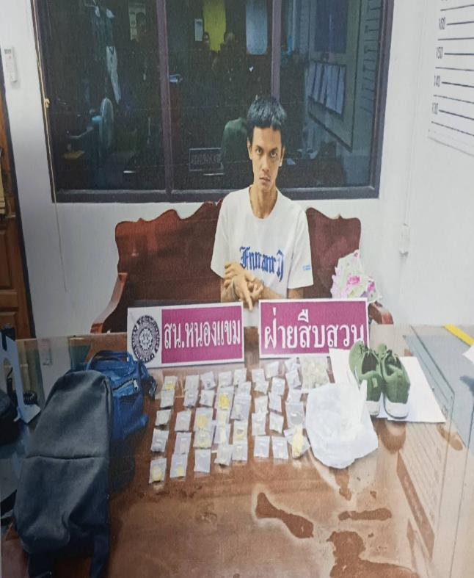
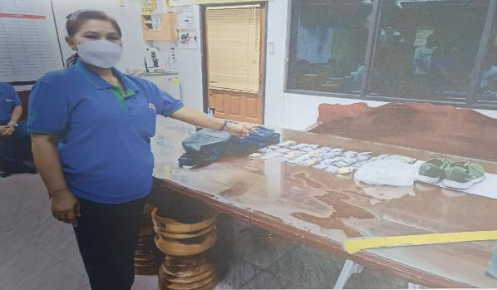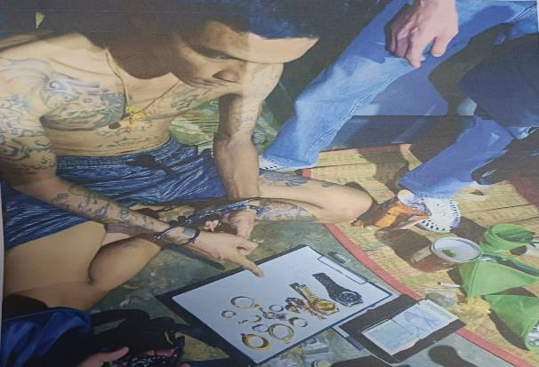

1-31 ต.ค. 2566
ช่วงวันที่ 1 ต.ค.66 ถึง 31 ต.ค.66 ได้มีการนำผู้สมัครใจบำบัดยาเสพติดส่ง ศูนย์อนามัย 48 นาควัชรอุทิศ 2 ราย ดังนี้
บัญชีรายชื่อผู้สมัครใจบำบัดยาเสพติด สน.หนองแขม ปี 2567
เดือน ตุลาคม 2566
ลำดับ | วัน เดือน ปี | ชื่อ สกุล | หมายเลขบัตรประชาชน | เพศ | อายุ | หมายเหตุ
1 | 17 ต.ค.66 | นายสุริวัตร นามสุขขี | 3 4999 00167 02 7 | ชาย | 40 | อนามัย 48
2 | 20 ต.ค.66 | นายนันทวัจน์ บุญจันทร์ | 3 1023 00489 17 5 | ชาย | 40 | อนามัย 48
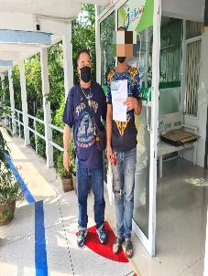

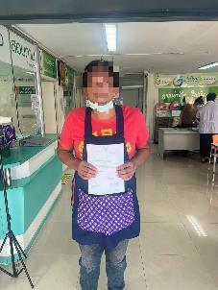
1-31 ต.ค. 2566
ช่วงวันที่ 1 ต.ค.66 ถึง 31 ต.ค.66 ได้มีการจับกุมตัวผู้ต้องหาตามหมายจับ 6 ราย ผู้ต้องหา 6 คน
16 ต.ค. 2566
ผู้ต้องหา นายสุรพงศ์ พรหมเนียม อายุ 41 ปี เลขบัตรประชาชน 3-7599-00221-83-2
หมายจับของศาลอาญาตลิ่งชัน ที่ จ.483/2566 ลงวันที่ 18 ก.ย.66
ซึ่งต้องหาว่ากระทำฐานความผิด “ลักทรัพย์นายจ้าง”
จับกุมเมื่อ วันที่ 16 ตุลาคม 2566 เวลาประมาณ 16.15 น
สถานที่จับกุม หน้าบริษัททรงพลคอนกรีต ม.3 ต.ลาดใหญ่ อ.เมือง จ.สมุทรสงคราม

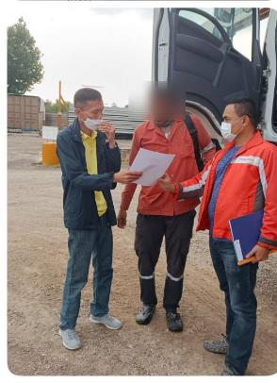

21 ต.ค. 2566
ผู้ต้องหา นายศิรินทร กี่งลิ้มตัน อายุ 39 ปี เลขบัตรประชาชน 3-1023-00229-10-6
หมายจับของศาลอาญาตลิ่งชัน ที่ จ.582/2566 ลงวันที่ 20 ต.ค.66
ซึ่งต้องหาว่ากระทำฐานความผิด “ลักทรัพย์”
จับกุมเมื่อ วันที่ 21 ตุลาคม 2566 เวลาประมาณ 13.20 น
สถานที่จับกุม หน้าบ้านเลขที่ 8 ซอยเพชรเกษม 79 แยก 21 แขวง/เขตหนองแขม กรุงเทพฯ

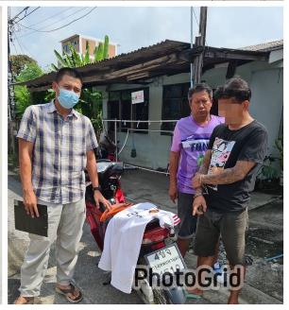
22 ต.ค. 2566
ผู้ต้องหา นายกนกฤทธิ์ การุณรัตนกุล อายุ 32 ปี เลขบัตรประชาชน 1102001496599
หมายจับของศาลจังหวัดพิษณุโลก ที่ จ.173/2566 ลงวันที่ 15 มิ.ย.66
ซึ่งต้องหาว่ากระทำฐานความผิด “ฉ้อโกงทรัพย์,พรบ.คอมพิวเตอร์ฯ”
จับกุมเมื่อ วันที่ 22 ตุลาคม 2566 เวลาประมาณ 12.45 น
สถานที่จับกุม ถนนบางบอน 4 แขวง/เขตหนองแขม กรุงเทพฯ

26 ต.ค. 2566
ผู้ต้องหา นายสุวินัย ฤทธิ์โพธิ์ อายุ 29 ปี เลขบัตรประชาชน 1-1020-02047-75-5
หมายจับของศาลอาญาตลิ่งชัน ที่ จ.589/2566 ลงวันที่ 24 ต.ค.66
ซึ่งต้องหาว่ากระทำฐานความผิด “ฉ้อโกงทรัพย์,พรบ.คอมพิวเตอร์ฯ”
จับกุมเมื่อ วันที่ 26 ตุลาคม 2566 เวลาประมาณ 12.45 น
สถานที่จับกุม ซอยลุงเริ่ม ถนนพรหมราษฎร์ แขวงบางบอนใต้ เขตบางบอน กรุงเทพฯ
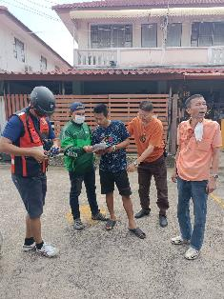

27 ต.ค. 2566
ผู้ต้องหา น.ส.วรางคณา จรเสมอ อายุ 25 ปี เลขบัตรประชาชน 1-1011-00200-40-
หมายจับของศาลจังหวัดมหาสารคาม ที่ 234/2565 ลงวันที่ 15 พ.ย.65
ซึ่งต้องหาว่ากระทำฐานความผิด “ฉ้อโกงทรัพย์,พรบ.คอมพิวเตอร์ฯ”
จับกุมเมื่อ วันที่ 27 ตุลาคม 2566 เวลาประมาณ 12.45 น
สถานที่จับกุม ซอยเพชรเกษม 69 แขวง/เขตหนองแขม กรุงเทพฯ

27 ต.ค. 2566
ผู้ต้องหา นายวรวิช เสมอจิตร อายุ 22 ปี เลขบัตรประชาชน 1-7099-01380-23-7
หมายจับของศาลอาญาตลิ่งชัน ที่ จ.21/2566 ลงวันที่ 16 ม.ค.66
ซึ่งต้องหาว่ากระทำฐานความผิด “ฉ้อโกงทรัพย์,พรบ.คอมพิวเตอร์ฯ”
จับกุมเมื่อ วันที่ 27 ตุลาคม 2566 เวลาประมาณ 12.00 น
สถานที่จับกุม หน้าบ้านเลขที่ 5/4 หมู่ 3 ต.วัดสำโรง อ.นครชัยศรี จ.นครปฐม
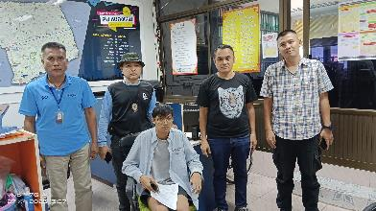
งานสอบสวน
ตุลาคม
งานสอบสวน
1-31 ต.ค. 2566
พนักงานสอบสวนได้รับแจ้งความร้องทุกข์ คดีอาญา คดีจราจร ที่รับทั้งหมด จำนวน 100 คดี คดีที่สามารถสามารถไกล่เกลี่ยได้ตาม พ.ร.บ.ไกล่เกลี่ย พ.ศ.2562 จำนวน 71 คดี ในเดือนตุลาคม 2566 สามารถไกล่เกลี่ยคดีสำเร็จได้ 2 คดี

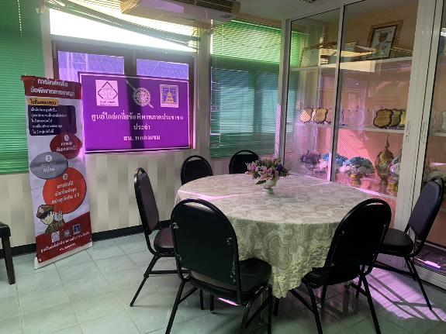

ช่วงวันที่ 1 ต.ค. 2566 ถึง 31 ต.ค. 2566 พนักงานสอบสวนได้รับแจ้งความร้องทุกข์ คดีอาชญากรรมทางเทคโนโลยีจำนวน 107 คดี สอบสวนเสร็จสิ้นแล้ว 20 คดี
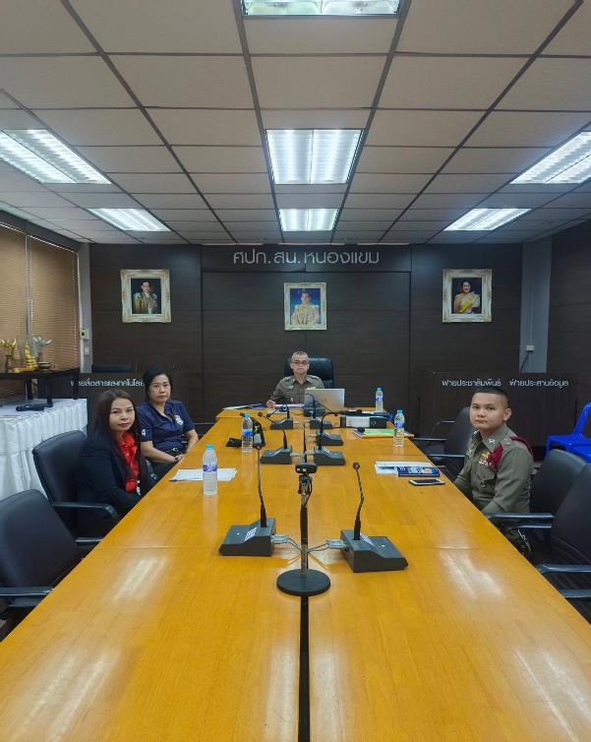

เมื่อวันที่ 10 ต.ค. 2566 พนักงานสอบสวนได้รับแจ้งความร้องทุกข์ โดยผู้แจ้งได้มาพบพนักงานสอบสวนเรื่องคดียักยอกทรัพย์ เพื่อให้เจ้าหน้าที่ตำรวจอายัดบัญชีผู้ต้องสงสัยและติดตามตัวผู้ต้องหามาลงโทษ
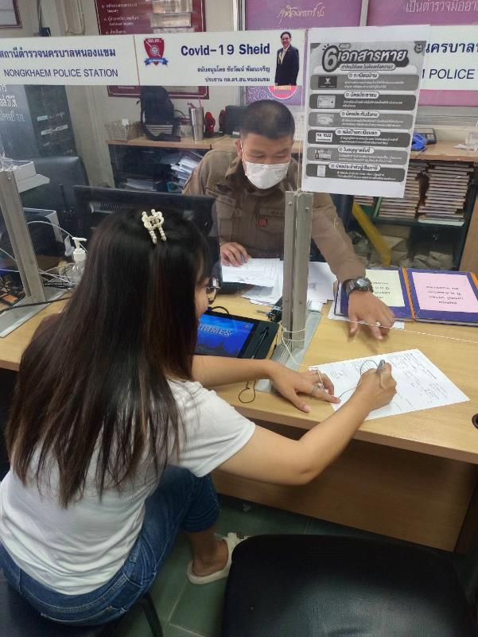
เมื่อวันที่ 15 ต.ค. 2566 พนักงานสอบสวนได้รับแจ้งความร้องทุกข์ โดยผู้แจ้งได้มาพบพนักงานสอบสวนคดีหมิ่นประมาท เพื่อให้เจ้าหน้าที่ตำรวจอายัดบัญชีผู้ต้องสงสัยและติดตามตัวผู้ต้องหามาลงโทษ

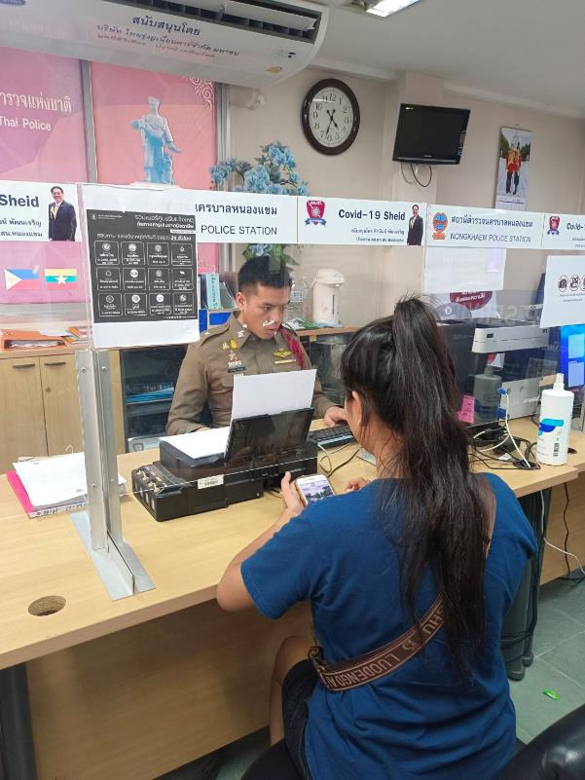
งานจราจร
ตุลาคม
4. งานจราจร
4 ต.ค.2566
เมื่อวันที่ 4 ต.ค.66.เวลา 10.00 น.มีประชาชนขอความช่วยเหลือเนื่องจากมีผู้ป่วยเป็นลมเจ้าหน้าที่ตำรวจจราจรจึงให้การช่วยเหลือโดยการปฐมพยาบาลเบื้องต้น และประสานรถพยาบาลเพื่อนำผู้ป่วยส่งโรงพยาบาลเพื่อรับการรักษาต่อไป ตามโครงการ “สุภาพบุรุษจราจร ประชาชนสัญจรปลอดภัย”

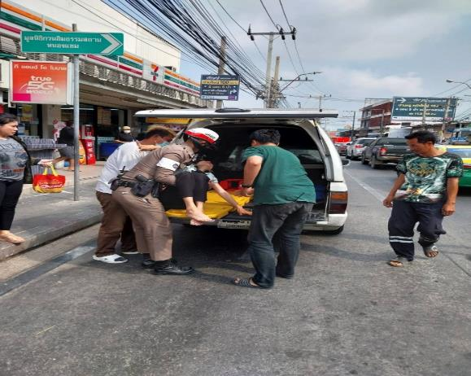

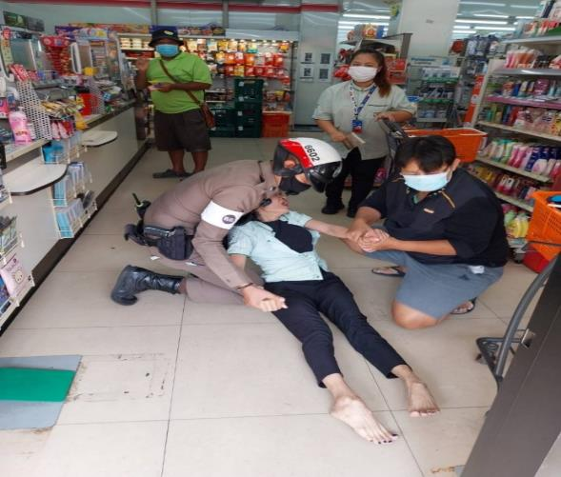

เดือน ต.ค.2566
ช่วงวันที่ 1 ต.ค.66 ถึง 31 ต.ค.66 เจ้าหน้าที่ตำรวจจราจรได้มีการอำนวยความสะดวกด้านการจราจร บริเวณแยกเลียบคลองภาษีเจริญฝั่งเหนือ – ใต้ ในช่วงเวลาเร่งด่วน และมีปริมาณรถหนาแน่น จำนวน 62 ครั้ง
(เช้า-บ่าย)
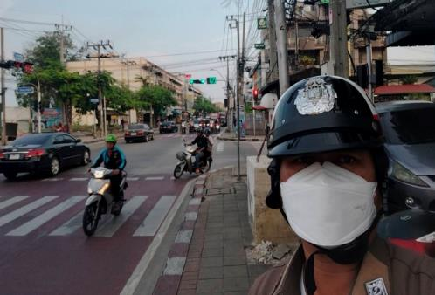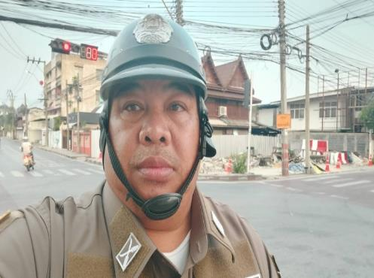

ผลการจับกุมคดีจราจร ช่วงวันที่ 1 ต.ค.66 ถึง 31 ต.ค.66
- ไม่สวมหมวกนิรภัย 13 ราย
- มอเตอร์ไซไม่ปลอดภัย 42 ราย
- เมาขับ 5 ราย
- ไม่คาดเข็มขัดนิรภัย 1 ราย
- ไม่มีใบขับขี่ 209 ราย
- โทรศัพท์ 1 ราย
งานอำนวยการ
ตุลาคม

เมื่อวันที่ วันที่ 13 ต.ค.2566
งาน อำนวยการสน.หนองแขม ได้มีการจัดสถานที่ทำบุญตักบาตรเนื่องในงาน วันที่ 13 ตุลาคม "วันนวมินทรมหาราช" เป็นปีที่ 7 ของวันสวรรคตรัชกาลที่ 9 หรือเรียกว่า "สัตตมวรรษ" เพื่อเป็นการน้อมรำลึกถึงพระมหากรุณาธิคุณในพระบาทสมเด็จพระบรมชนกาธิเบศร มหาภูมิพลอดุลยเดชมหาราช บรมนาถบพิตร ที่ทรงมีต่อปวงชนชาวไทยเป็นล้นพ้นอย่างหาที่สุดมิได้
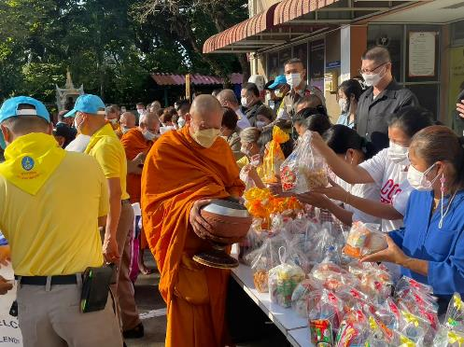
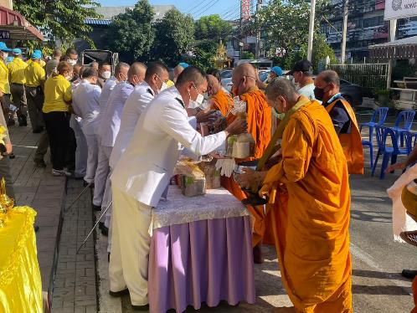
โครงการทำความสะอาดแฟลตที่พักอาศัยประจำเดือน
เมื่อวันที่ 20 ตุลาคม 2566 งานอำนวยการได้จัดการประชุมและจัดทำโครงการโดยให้ แบ่งหน้าที่ในการทำความสะอาดโรงพักทั้งภายในและภายนอกและแฟลตที่พักอาศัย

